应急逃生指示装置
产品介绍

常熟市国瑞科技股份有限公司



常熟市国瑞科技股份有限公司是国企浙江省二轻集团有限责任公司控股的混合所有制企业，股票代码300600，公司位于江苏省常熟虞山高新技术产业开发区，是专业从事船舶及海洋工程电气、自动化系统及其系统集成的研发、生产、销售及综合技术服务的高新技术企业。
公司注册资本29705.22万元，占地88000平方米，科研生产用房面积56000平方米，作为专业的船舶电气及自动化设备制造商，配备先进的柔性加工生产线和齐全的试验、测试设备，以“数字化设计、数字化管理、数字化生产”为客户提供优质产品和服务。
公司始终坚持“自主创新、诚信经营”，拥有江苏省重点企业研发机构——江苏省高可靠智能化船舶配用电设备工程技术研发中心，公司拥有软件著作权48项，发明专利权14项，所生产的船舶低压配电产品系列、中压配电产品系列、电力电子产品系列、船用开关系列、自动化设备及自动化管理系统等产品广泛应用于中外民用船舶，得到了用户较高的满意度。
公司通过了中国船级社ISO9001、OHSAS18001、ISO14001等管理体系的第三方认证，产品满足GB/T19001、GJB9001的质量要求，并可根据客户要求通过“CCS”、“LR”、“DNV-GL”、“ABS”、“BV”、“NK”等中外船级社的检验。

应急逃生指示装置产品介绍
- 产品概述
应急逃生指示装置是针对在火灾发生时能及时在浓烟环境中指引人员安全逃生方向的新型装置；装置采用波长为650nm的激光作为主光源，穿透力强，并有LED作为辅助光源指示，内置锂电池备用电源；具有性能可靠、指示清晰、安装方便、外形美观等优点。
- 产品介绍
- 适用范围
适用于各类型场所逃生指示用。
- 优点
  - 应急逃生指示装置采用LED照明，具有亮度高，寿命长，节能环保等优点。
  - 应急逃生指示装置采用锂电池作为备用能源，具有体积小，容量大，无污染，自放电率低，充放电循环次数多等优点。
  - 应急逃生指示装置在主电供电情况下，自动对锂电池进行充电管理；在主电断电情况下，由电池供电用于逃生指示。
  - 应急逃生指示装置采用激光器作为光源，烟雾穿透能力强，能够在很浓的烟雾中指示人员逃生。
- 组成和构架
应急逃生指示装置主要由主控电路、锂电池、激光指示器、LED指示灯板、步进电机、电机驱动板、按钮开关、指示灯、航空插座等组成。
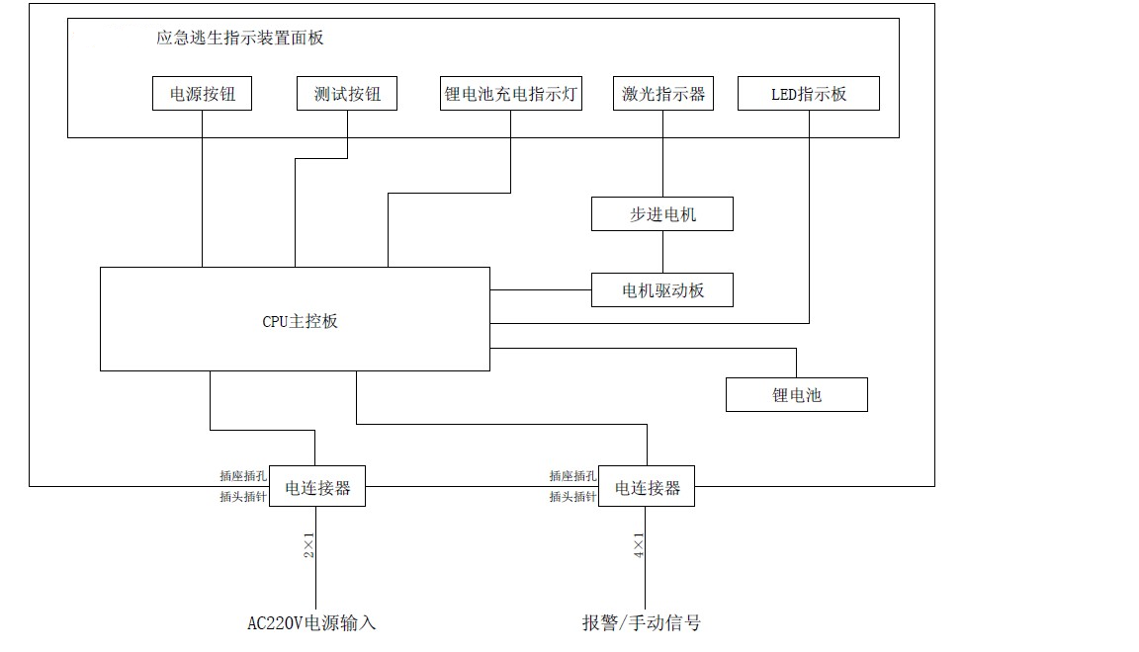
图2-1 应急逃生指示装置基本原理框图
- 功能
a 当交流电源失电的时候，应急逃生指示装置人型LED灯亮。一方面说明了应急逃生指示装置交流电源失电应及时供电；另一方面人型LED灯亮也可以起到指引方向的作用。交流电源恢复之后，应急逃生指示装置人型LED灯灭，信号消失，处于待机状态。
b 火灾发生的时候，应急逃生指示装置烟雾报警信号输入，人型LED灯闪亮，激光指示装置工作，能使人员在烟雾环境下及时地根据激光指示装置发现逃生出口，判断逃生方向（向着激光发射点的方向）。火扑灭后，烟雾报警信号消失，应急逃生指示装置自动复位待机。
c 其他地方发生火灾，火灾信号没有及时输入的时候，可以人工按下手动触发开关报警，人型LED灯闪亮，激光指示装置工作，能使就近的人员及时地作出判断，尽快逃生（向着激光发射点的方向逃生）。火扑灭之后或者误触发报警信号后，可以用手动触发自带钥匙关掉报警信号，信号消失后，应急逃生指示装置自动复位待机。
- 规格
标准尺寸408（宽）×158（高）×71（深）（不含减震器），外形图如下所示。
图2-2 应急逃生指示装置外形图
- 使用流程
按下电源开关，应急逃生指示装置处于待机状态，此时长按测试按钮，如果LED指示灯闪亮，激光指示器工作，说明应急逃生指示装置正常工作；同时可以给火灾报警输入端口和手动报警输入端口加入信号来测试产品性能是否正常；当信号消失后，产品复位到正常检测状态；
具体功能测试如下表所示：
发生状态 |  |  | 功能
AC220V | 火警信号 | 试验/手动触发 | LED指示 | 激光指示
有电 | 无 | 不开启 | 不亮 | 不亮
掉电 | 无 | 不开启 | 亮 | 不亮
 | 有 | 不开启 | 闪 | 亮
 |  | 开启 | 闪 | 亮
a．当AC220V失电时，应急逃生指示装置LED指示灯常亮，一方面说明应急逃生指示装置AC220V失电应及时供电；另一方面LED指示灯亮可以起到指引方向的作用；当AC220V重新恢复供电时，应急逃生指示装置LED指示灯灭，处于待机状态；
b．火灾发生时，应急逃生指示装置收到火灾报警信号后，LED指示灯闪亮，激光指示器工作，能使船员在烟雾环境下及时根据激光指示器发生逃生出口；当火灾报警信号消失后，应急逃生指示装置自动回至待机状态。
- 产品特性
- 特性
  - 输入电压：单相 AC220V±10% 50Hz / DC220V±20%
  - 消耗功率：≤30W
  - 防护等级：IP 44
  - 激光参数：波长650nm 输出功率200mW
  - 外形尺寸：高158×宽408×厚71（不含钢丝绳减振器）
  - 安装尺寸：高116×宽388安装孔φ6
  - 重 量：约5kg（不含钢丝绳减振器）
- 产品受益
  - 有效提高各类场所安全逃生的保障能力。

